Информационная карта наставника
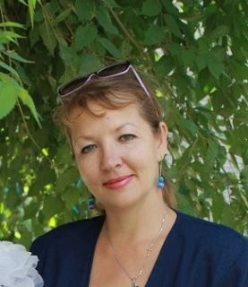

Бойцова Наталья Алексеевна
(Ф.И.О наставника)
Учитель географии и биологии
(занимаемая должность)
МБОУ Верхне-Серебряковская СОШ №12
(наименование организации)

1. Общие сведения
Дата рождения | 25.07.1977
2. Трудовая деятельность
Общий трудовой стаж/педагогический | 24 лет
Общий педагогический стаж | 17 лет
Стаж работы в данной должности | 6 лет
Квалификационная категория | Соответствие занимаемой должности
Занимаемая должность | Учитель географии
3. Образование
Образование | Высшее – специалитет, магистратура
Наименование образовательного учреждения | Волгоградский государственный педагогический университет, 1999
Направление или специальность по  документу | География
Квалификация по документу об образовании | Учитель географии и биологии
Дополнительное профессиональное образование (профессиональная переподготовка, не менее 240 часов), квалификация и год окончания | ГБОУ ВПО "Волгоградский государственный университет" - "Педагогика и методика дошкольного образования" (квалификация Воспитатель), 2015,  ГАУ ДПО ВГАПО - Дополнительное профессиональное образование в области менеджмента и экономики по направлению подготовки 38.03.02 Менеджмент (в отрасли образования) на право осуществления нового вида профессиональной деятельности менеджера (организационно-управленческой, информационно-аналитической в отрасли образования), 2018.
4. Сведения о работнике (статус наставник)
Документ, устанавливающий статус  «наставник» (приказ, номер, дата) | Приказ от 28.08.2025 №108/1
Реализуемая программа по наставничеству | https://r1.nubex.ru/s139334-92f/f3691_52/Программа%20наставничества%20в%20МБОУ%20Верхне-Серебряковской%20СОШ%20№12%20(1).pdf
Модель реализации наставничества | Учитель-учитель
Квалификационная категория | Соответствие занимаемой должности
Наставляемый (ФИО) | Конева Вера Сергеевна
5. Контактная информация
Рабочий телефон | 8(86376)-39428
Электронная почта | ar.tascha@mail.ru
Адрес личного сайта в сети Интернет | https://infourok.ru/user/artemova-natalya-alekseevna
Ссылка на размещенные материалы | https://school12.nubex.ru/nastavnichestvo/8333/

